4. ВКЛАДЫШ К МЕШКУ СПАЛЬНОМУ

Код ОКПД2: 13.92.29.190 «Изделия текстильные готовые прочие, не включенные в другие группировки»
Код КТРУ: НЕ ПРИМЕНЯЕТСЯ

Описание объекта закупки вкладыш к мешку спальному определено письмом Департамента гражданской обороны и защиты населения МЧС России от 21.05.2025 № М-11-1461.
Полное описание объекта закупки распространяется на вкладыш к мешку спальному, предназначенного для обеспечения военнослужащих СВФ МЧС России, сотрудников и работников ФПС ГПС.
Вкладыш к мешку спальному (далее – вкладыш), предназначен для защиты организма человека от переохлаждения при использовании в полевых условиях.
Вкладыш должен соответствовать требованиям настоящего описания объекта закупки.

1. Общие требования к поставляемым вкладышам

Длина...........................................................................................≥215,4 и ≤219,4 см
Плотность ткани................................................................................≥142,0 гр/кв.м
Ширина по отлетному краю клапана...........................................≥93,0 и ≤95,0 см

Количество закупаемых вкладышей к спальным мешкам..................198 штук*

Вкладыши должны изготавливаться одного размера.
Измерения готовых вкладышей должны соответствовать значениям, указанным в таблице 1 и на чертеже 1.
Таблица 1
Номер измерения на чертеже | Наименование места измерения | Величина измерения | Допускаемое отклонение
Вкладыш (чертёж 1)
1 | Длина от верхней точки до нижней | 217,4 | ±2,0 см
2 | Ширина по отлетному краю клапана | 94,0 | ±1,0 см
3 | Ширина по низу | 69,0 | ±1,0 см
4 | Длина верхней части посередине | 174,0 | ±1,5 см
5 | Длина клапана посередине | 42,6 | ±0,5 см
6 | Длина нижней части посередине | 217,4 | ±2,5 см
7 | Ширина на уровне отлетного края клапана: верхней части, клапана | 96,0 | ±1,0 см
8 | Ширина на уровне отлетного края клапана: нижней части | 88,0 | ±1,0 см
9 | Ширина клапана | 10,0 | ±0,5 см

Масса вкладыша должна быть не более 600 г.

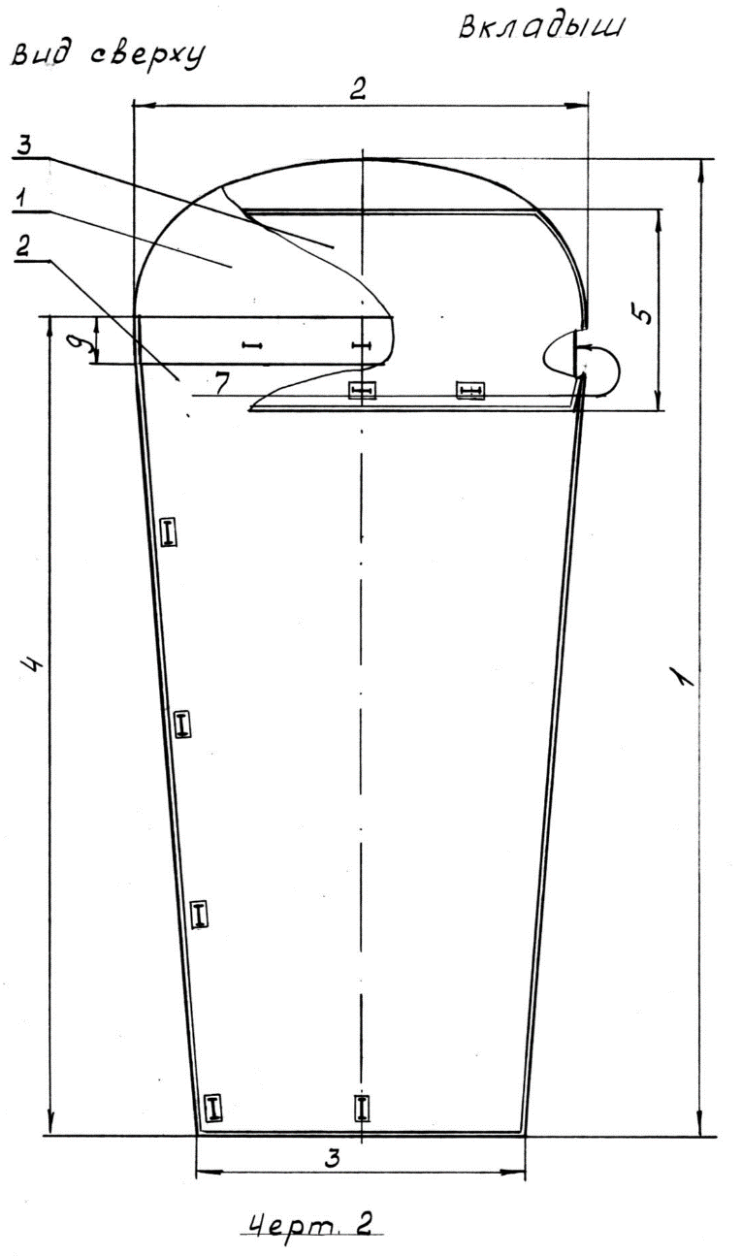  Чертёж 1.1 | Чертёж 1.2

2. Внешний вид
Вкладыш (чертёж 1) должен состоять из нижней, верхней деталей
и клапана.
Верхняя деталь в отлетном крае должна образовывать карман, в который должен входить отлетной край верхней части утеплителя.
Для крепления вкладыша к утеплителю на вкладыше по входному проему, отлетному краю клапана, верхней и нижней детали должны быть прорезаны петли не менее 2 см:
- входной проем не менее 4 (четырёх) штук;
- отлетный край клапана не менее 4 (четырёх) штук;
- верхняя деталь не менее 2 (двух) штук;
- нижняя деталь не менее 1 (одной) штуки.

3. Материалы
Вкладыш должен изготавливаться из материалов, указанных в
таблице 2.
Таблица 2
Наименование материалов | Характеристики | Назначение материалов
Бязь гладкокрашеная синего цвета | хлопок 100 %,  поверхностная плотность не менее 142 г/м2;  разрывная нагрузка полоски ткани  размером 50 × 200 см:  основа – не менее 353 Н;  уток – не менее 294 Н;  вид переплетения – полотняное;  вид отделки – МАПС;  содержание аппрета, не менее 0,6 % | Для изготовления вкладыша  для усилителей под петли
Лента саржевая хлопчатобумажная (в цвет бязи) | ширина 20-25 мм  линейная плотность, 6,86 ±0,34 г/м² | Для усилителей под петли
Нитки армированные,  44 ЛХ 45 ЛЛ  в цвет ткани  или нитки армированные  65 ЛХ, 70 ЛЛ  в цвет ткани | по ГОСТ 6309-93,  ГОСТ 30226-93 | Для пошива вкладыша

4. Основные требования к изготовлению
Раскрой деталей вкладыша по ГОСТ 21219-88.
В зависимости от ширины ткани допускается делать по одной боковой надставке по нити основы в деталях вкладыша. Допускается делать по две поперечные надставки в долевых надставках вкладыша.
Строчка должна быть ровной, хорошо утянутой без пропусков стежков,
без петлистости. Начало и конец строчки должны быть закреплены на длину
от 1,5 до 2,0 см. Частота строчки на 1,0 см шва по бязи от 3 до 3,5 стежков.

5. Маркировка
Маркировка вкладышей - по ГОСТ 19159-85.
Индивидуальная маркировка вкладыша осуществляется на товарном ярлыке.
Ярлык изготавливается из нетканого материала (100 % полиэфир) белого цвета, прямоугольной формы. На лицевой или оборотной стороне ярлыка проставляют штамп прямоугольной формы с номером контролера ОТК.
Содержание маркировки.
Товарный ярлык должен содержать:
- товарный знак предприятия-изготовителя (при наличии);
- наименование и местонахождение (адрес) предприятия-изготовителя;
- наименование изделия;
- год изготовления (две последние цифры);
Ярлык с нанесенной маркировкой должен крепиться с внутренней стороны в шов, в верхней части вкладыша.
Транспортная маркировка вкладышей наносится непосредственно на одну из боковых сторон тары несмываемой краской по трафарету, штампованием
или типографским способом.
Все реквизиты индивидуальной и транспортной маркировки должны наноситься печатным способом шрифтами по ГОСТ 2.304.
Внесение изменений и исправлений в реквизитах маркировки
не допускается.

6. Упаковка
Вкладыши должны быть упакованы по 50 штук в ящик из пятислойного гофрированного картона или в другом количестве по согласованию с Заказчиком.
В каждом ящике внутри под клапанами должен находиться упаковочный лист.
Упаковочный лист содержит следующие реквизиты:
- наименование и местонахождение (адрес) поставщика;
- полное наименование изделия;
- наименование и адрес грузополучателя;
- количество изделий;
- месяц и год изготовления;
- масса брутто и нетто.
Ящики из пятислойного гофрированного картона с уложенными изделиями, по всем срезам заклеиваются клеевой лентой на полиэтиленовой или бумажной основе шириной от 60 до 90 мм по ГОСТ 20477-86 или ГОСТ 18251-87,
на стыке концов которой должен быть наклеен ярлык со штампом упаковщика.

7. Гарантия поставщика
Поставщик гарантирует замену вкладышей при несоответствии
их качества требованиям настоящего технического задания при условии соблюдения Заказчиком правил транспортирования, хранения и эксплуатации в течение всего гарантийного срока.
Вкладыши должны быть изготовлены из нетоксичных, пожаробезопасных материалов и не оказывать вредного воздействия на здоровье человека и окружающую среду.
Гарантийный срок хранения – 5 лет.
Гарантийный срок эксплуатации – 2 года.
Вкладыши должны быть приняты техническим контролем предприятия-изготовителя.
Вкладыши должны быть новыми, не бывшими в употреблении,
не проходившими ремонт.

